04.10.2024г. ответственный секретарь КДН и ЗП Анна Иванова приняла участие в семинаре-совещании по вопросам организации деятельности муниципальных комиссий по делам несовершеннолетних. Мероприятие было организовано комиссией по делам несовершеннолетних и защите их прав при Правительстве Республики Хакасия. Обсуждались важные вопросы организации профилактической работы с неблагополучными семьями. На сегодняшний день острой остается проблема алкогольной зависимости матерей и отцов, имеющих на иждивении несовершеннолетних детей, отрицание ими своих зависимостей, и, как следствие, отказ от прохождения лечения.

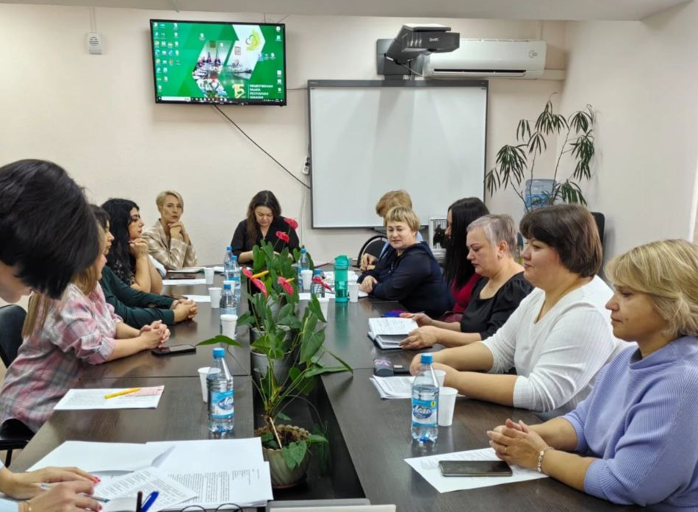

В ходе семинара о работе Республиканского клинического наркологического диспансера рассказала заведующая отделением амбулаторной реабилитации, врач психиатр-нарколог Екатерина Шрамова. Любой гражданин, страдающий алкогольной зависимостью, может обратиться за бесплатной помощью в наркологический диспансер. В наркологическом диспансере имеется кабинет детского психиатра-нарколога, есть возможность обратиться туда анонимно. Позвонить и узнать подробности можно по номеру телефона 8 (3902) 24-88-35 (отделение амбулаторной реабилитации).

О действующем в Республике социальном проекте «МАМА» рассказал присутствующим руководитель некоммерческой организации «Правильный выбор» Алексей Сальников. 12-этапный проект был разработан специально для родителей, которые хотели бы избавиться от алко- или наркозависимости, проект будет действовать до лета 2025 года. Воспользоваться помощью данного ресурса родители могут бесплатно. Чтоб получить ответы на вопросы, как работает проект, куда и к кому обращаться, что нужно делать, можно позвонить по телефонам 89833735256, 89954329434 (Сальников Алексей).

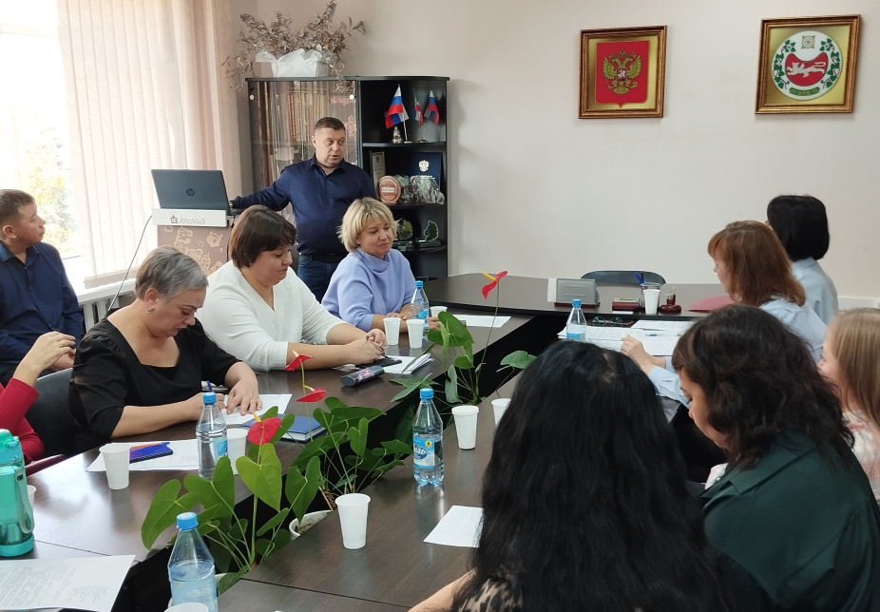

В ходе семинара-совещания обсуждались и другие насущные проблемы в организации работы с детьми и семьями, требующими особого внимания со стороны социальных служб. Выступили помощник уполномоченного по правам ребенка в Республике Хакасия Оксана Рябова, инспектор отделения по делам несовершеннолетних МВД по Республике Хакасия Ольга Логадюк, ответственный секретарь республиканской комиссии Елена Спиридонова.

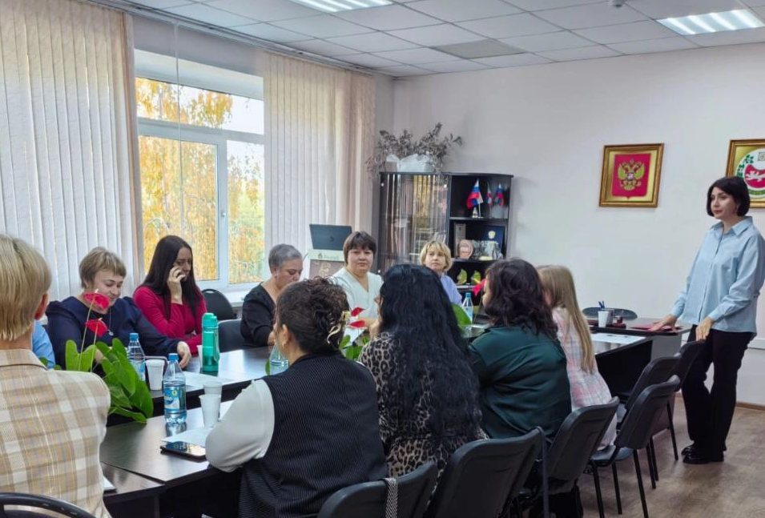

Семинар был полезен, многие предложения были взяты в работу.